
TURBULEN: JURNAL TEKNIK MESIN
UNIVERSITATUS TRIDINANTI PALEMBANG

Homepage-artikel: https://ejournal.univ-tridinanti.ac.id/index.php/Turbulen/index



ANALISIS PERPINDAHAN PANAS PADA PEMANAS RUANGAN MINI PORTABLE DENGAN MENGGUNAKAN BAHAN BAKAR PARAFIN
Chaidir Gunawan^{1*),} Martin Luther King¹, Muhammad Lazim¹

¹Jurusan Teknik Mesin, Fakultas Teknik, Universitas Tridinanti, Palembang
Jln. Kapten Marzuki No. 2446 Kamboja Palembang, Indonesia
^{*)}Email: chaidiraal@gmail.com

INFORMASI ARTIKEL |  | ABSTRAK
Submitted:  dd/mm/yy  Revised:  dd/mm/yy  Accepted:  dd/mm/yy  Print-Published:  dd/mm/yy |  | Alat penukar kalor didesain sedemikian rupa agar dapat melakukan pertukaran energi secara optimal dan lebih ekonomis, dengan meminimalkan luas permukaan dan kondisi operasi yang efektif serta kontruksi yang kokoh. Tujuan dari penelitian terhadap perancangan alat ini adalah untuk mengkaji lebih dalam tentang tingkat laju perpindahan panas secara konduksi yang mungkin terjadi dalam pemanas ruangan mini portable ke ruangan sekitar dengan tiga tipe cerobong. Pertama pipa cerobong tidak di isolasi, yang kedua pipa cerobong di isolasi dengan alumunium foil dan yang ketiga di isolasi dengan glass wool ditambah alumunium foil. Metode penelitian yang digunakan adalah metode experimen dengan melakukan rancang bangun alat pemanas, yang dilaawali melakukan uji peforman terhadap sistem pemanasan. Dari hasil temperatur tertinggi terjadi pada penggunaan alat pemanas ruangan mini portable dengan cerobong menggunakan alumunium foil yaitu sebesar 32,5˚C dengan persentase 34,24% meningkat lebih kurang 1% dengan pengujian tanpa diisolasi maupun menggunakan isolasi glass wool dan alumunium foil. Berarti pengujian dengan penggunaan isolasi alumunium foil mampu meningkatkan temperatur udara sekitar. Kondisi tersebut menyebabkan sentuhan area panas dengan cerobong menggunakan alumunium foil semakin luas.  Kata kunci: Pemanas Ruangan Mini Portable Perpindahan Panas, Isolasi, Glass Wool, Almunium Foil.  ABSTRACT  The heat exchanger is designed in such a way as to be able to carry out energy exchange optimally and more economically, by minimizing the surface area and effective operating conditions as well as solid construction. The purpose of research on the design of this tool is to examine more deeply the level of heat insulation by conduction that may occur in a portable mini space heater to the surrounding room with three types of chimneys. The first chimney pipe is not insulated, the second chimney pipe is insulated with aluminum foil and the third is insulated with glass wool plus aluminum foil. The research method used is an experimental method by designing a heating device, which starts with testing the performance of the heating system. From the results of the highest temperature that occurred in the use of a portable mini room heater with a chimney using aluminum foil, namely 32.5˚C with a proportion of 34.24%, an increase of approximately 1% by testing without being isolated or using glass wool insulation and aluminum foil. Testing facilities using aluminum foil insulation can increase the ambient air temperature. These conditions cause the area of ​​hot contact with the chimney using aluminum foil to become wider,  Keywords: Portable Mini Room Heater, Heat Transfer, Insulation, Glass Wool, Almunium Foil.

- PENDAHULUAN

Dalam kehidupan sehari-hari, suhu merupakan ukuran mengenai panas atau dinginnya suatu zat atau benda. Suatu bentuk energi akan mempunyai daya guna, jika energi tersebut menjadi bentuk energi lain yang mempermudah pemakainnya. Keberhasilan rekayasa perubahan suatu bentuk energi ke bentuk energi lainnya sangat ditentukan oleh modifikasi alat energi yang diterapkan Penggunaan pemanas ruangan biasanya digunakan pada sebuah ruangan yang membutuhkan temperatur terjaga. Terjaga dalam arti stabil, tidak mudah berubah-ubah untuk menjaga kehangatan benda atau objek yang ada di dalam. Pemanfaatan penghangat ruangan cukup banyak Sebagai kontrol temperatur, diperlukan sebuah rentang perubahan suhu yang cukup sensitif. Apabila dengan memakai penghangat modern saat ini, maka memerlukan daya listrik yang besar dan panas yang dihasilkan cenderung tinggi karena panas yang tersimpan di ruangan dan penghangat tersebut masih mengeluarkan udara panas kembali. Setiap suhu diruangan dan ditambah suhu luar ruangan dapat mempengaruhi suhu yang ada di dalam ruangan.

Atas dasar prinsip ekonomi dan efektifitas, alat penukar kalor mengalami perkembangan baik jenis maupun ukurannya. Perkembangan ini bertujuan untuk mendapatkan koefisien perpindahan kalor dan efektifitas yang lebih tinggi. Saat ini berbagai jenis alat pemanas dengan menggunakan energi listrik mudah dijumpai di pasaran akan tetapi tergolong barang yang mahal dan membutuhkan daya yang besar, ada juga pemanas ruangan menggunakan kayu dengan kekurangan asap yang ditimbulkan banyak dan bisa mengganggu pernapasan [1].

Sebagai kontrol temperatur diperlukan sebuah rentang perubahan suhu yang cukup sensitif. Apabila memakai pengaturan manual, maka suhu yang dihasilkan tidak stabil karena panas masih tersimpan di ruangan dan ruangan tersebut masih dipanasi lagi. Setiap suhu naik dan titambah suhu luar ruangan dapat mempengaruhi suhu yang ada di dalam ruangan [2].

Untuk mengatasi permasalahan di atas perlu dilakukan inovasi penelitian mengenai alat pemanas ruangan mini portable yang memiliki kondisi oprasi yang efektif serta kontruksi yang kokoh yaitu menggunakan tungku besi dengan menggunakan bahan bakar parafin.

Tujuan penelitian ini yaitu merancang sistem pemanas ruangan dengan dengan tiga model isolasi cerobong untuk menahan panas agar tidak keluar lingkungan dengan harapan aplikasi alat ini cocok untuk peternakan ayam dikala musim hujan. Serta menghitung laju perpindahan panas pada pemanas ruangan mini portable dengan menggunakan bahan bakar parafin yang mana media bahan bakar ini tidak menimbulkan banyak asap seperti pada media bahan bakar kayu yang mana jika di bakar akan menimbulkan asap yang banyak.

- TEORI DASAR
- Definisi Pemanas Ruangan
Setiap pemanas ruangan adalah sebuah objek yang memancarkan panas atau menyebabkan tubuh kita mencapai suhu yang lebih tinggi dari sebelumnya. Dalam pengaturan ruangan, pemanas biasanya berupa peralatan yang tujuannya adalah untuk menghasilkan pemanasan (yaitu kehangatan) (Harris, Cyril M. 2013).
2.1.1 Jenis- jenis Alat Pemanas Ruangan
Terdapat berbagai jenis pemanas ruangan yaitu :
- Pemanas ruangan modern atau menggunakan listrik
- Pemanas ruangan model AC

Model pemanas ruangan dengan model air conditioner (AC). Oleh karena itu penghangat ruangan model ini bersifat lebih permanen dan hanya bisa ditempatkan untuk satu ruangan tertentu, sehingga tidak bisa dipindahkan ke ruangan lain.
- Pemanas ruangan model kipas

Ada banyak sekali model pemanas yang tipe seperti ini dengan berbagai merk, karena model kipas ini berbentuk lebih mudah di bawa dan dipindahkan. Selain itu, biasanya pemanas ruangan model ini lebih sederhana dan minimalis.
- Pemanas ruangan manual atau tradisional
- Pemanas ruangan dari tungku

Pada daerah yang tergolong suhu udaranya dingin dan curah hujan tinggi, masih terdapat penduduk desa yang menggunakan pemanas ruangan dengan model tungku yang terbuat dari tanah liat. Bahan bakar dari pemanas ini kebanyakan dari kayu hutan.
- Pemanas ruangan dari besi

Pemanas yang satu ini terbuat dari besi berbentuk persegi dan diatasnya menggunakan cerobong segabai sumber radiasi panasnya. Kebanyakan bahan bakar dari pemanas ini sama halnya dengan pemanas tunggu yaitu bahan bakar menggunakan kayu bakar.

2.1.2 Suhu Atau Temperatur
Pengertian suhu atau temperatur adalah ukuran panas atau dingin suatu benda, suhu masuk dalam besaran fisika yang dinyatakan dengan derajat panas suatu benda atau zat tertentu. Jenis skala yang dipakai dalam pengukuran suhu yaitu skala Celcius, Reamur, Fahrenheit, dan Kelvin.
- Bahan Bakar Parafin
Parafin merupakan material yang dapat digunakan sebgai material penyimpan energi panas. Parafin nama umumnya hidrokarbon alkana ditemukan oleh Carl Reichenbach Tahun 1830 dengan ciri-ciri tidak berbau, solid, warna putih yang berasal dari sumber mineral pengolahan minyak bumi.
- Titik nyala dan titik cair = 38 $℃$ - 72 $℃$ dan 42 $℃$ - 62$℃$
- Cp padat = 2200 J/kg$℃$
- Cp cair = 2150 J/kg$℃$
- Ukuran = 4.5 cm x 4.5 cm x 1.5 cm
- Massa = 0,033 kg

- Kalor
Kalor di defnisikan sebagai suatu bentuk energi yang dapat berpindah atau mengalir dari benda yang memiliki kelebihan kalor menuju benda yang kekurangan kalor. Kalor biasanya dinyatakan dalam suhu. Satuan kalor di dalam satuan Internasional yaitu Joule, satuan kalor lainnya ialah kalori.
Kalor dapat menaikkan atau menurunkan suhu. Semakin besar kenaikan suhu maka kalor yang diterima semakin banyak. Semakin kecil kenaikan suhu maka kalor yang diterima semakin sedikit.
- Dasar Teori Perpindahan Panas
Perpindahan panas (kalor) dapat didefinisikan sebagai berpindahnya energi dari satu daerah ke daerah lainnya sebagai akibat dari beda suhu antara daerah-daerah tersebut (Kreith dan Prijono, 1997).
Proses perpindahan kalor terjadi dari suatu sistem yang memiliki terperatur lebih tinggi ke temperatur yang lebih rendah. Keseimbangan pada masing-masing sistem terjadi ketika sistem memiliki temperatur yang sama. Perpindahan kalor dapat berlangsung dengan 3 (tiga) cara, yaitu:
- Perpindahan kalor konduksi
- Perpindahan kalor konveksi
- Perpindahan kalor radiasi

- Konduktifitas Termal Bahan
Konduktivitas termal merupakan besaran intensif bahan yang menunjukan kemampuannya untuk menghantarkan panas. Sedangkan energi dalam (termis) adalah energi karena temperaturnya. Konduktivitas termal tergantung pada suhu, ketergantungan ini biasanya dinyatakan dengan suatu hubungan linier. Akan tetapi suhu rata-rata bahan itu sering tidak diketahui. Dalam hal-hal demikian, jika data memungkinkan masalah ditangani dengan mengadaikan nilai-nilai yang dianggap wajar untuk suhu-suhu antar muka, sehingga ‘K’ untuk masing-masing bahan bisa didapatkan dan fluks kalor per satuan luas dapat ditentukan. Rangkaian termal biasa digunakan yaitu pada sistem yang kompleks, seperti dinding berlapis. Sebuah dinding satu lapis, berbentuk silinder, terbuat dari bahan homogen dengan konduktivitas termal tetap dan suhu permukaan dalam dan suhu permukaan luar seragam.
- Psikometrik
Psikometrik merupakan langkah untuk menentukan kenyamanan yang cocok untuk suatu ruangan. Melalui psikrometrik, alat yang digunakan dapat dipilih secara tepat agar tidak mengganggu rasa nyaman manusia. studi tentang sifat termodinamika udara lembab ini digunakan secara luas untuk mengilustrasikan dan menganalisis karakteristik berbagai proses dan siklus pengkondisian udara.

- METODOLOGI PENELITIAN
Metode yang dilakukan dalam penelitian ini adalah bentuk Eksperimental, dimana alat pemanas ruangan mini portable yanwg terbuat dari besi.
Rancangan Mekanisme Alat Pemanas Ruangan Mini Portable:
Adapun peralatan yang akan digunakan pada saat pengujian adalah sebagai berikut :
- Meteran.
- Stopwatch

Digunakan untuk menghitung waktu saat pemanas ruangan mini portable menyala.
- Termometer Gun.
- Termometer Sensor

Digunakan untuk mengukur suhu pada perpindahan panas besi dan kaca dengan satuan $℃$.
- Termometer Digital.
- Alat pengukur kelembaban Relative Humandity (RH).
- Korek api tembak.
- Kawat besi.

Besi persegi / hollow dengan 2 ukuran panjang yaitu 40 cm dan 55 cm dengan diameter 10 cm.
- Pipa besi silinder dengan ukuran panjang 25 cm dengan diameter 7,6 cm.
- Pipa besi silinder dengan ukuran panjang 120 cm dengan diameter 10,6 cm dan tebal 2 mm.
- Plat besi panjang 50 cm dan lebar 50 cm untuk penahan alat pemanas.
- Bahan isolasi alumunium foil.
- Bahan Isolasi glass wool.
- Saringan kawat bahan stainlestel.
- Parafin

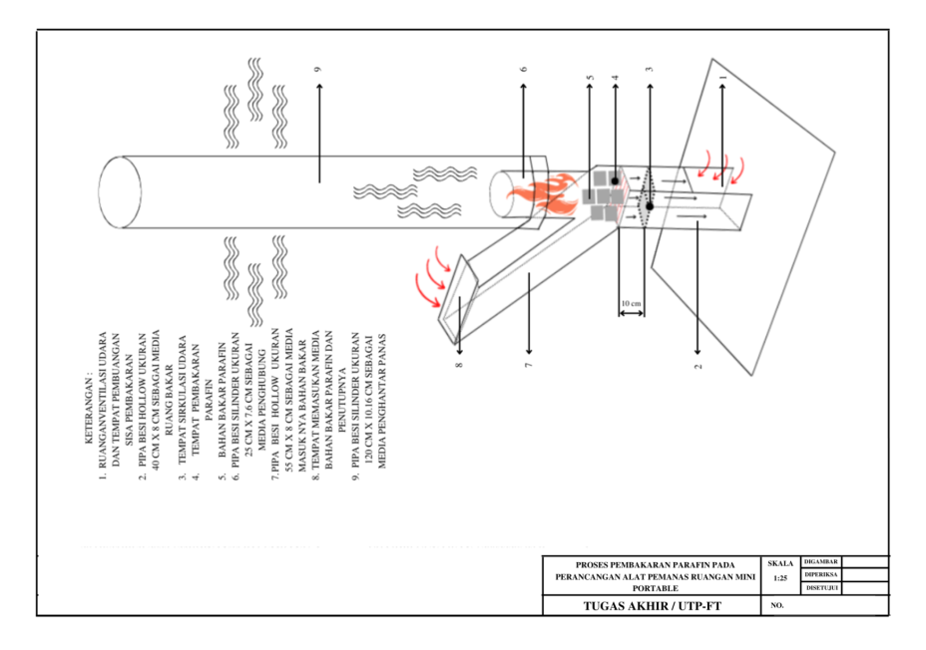
Parafin nama umumnya hidrokarbon alkana ditemukan oleh Carl Reichenbach Tahun 1830 dengan ciri-ciri tidak berbau, solid, warna putih yang berasal dari sumber mineral pengolahan minyak bumi. Spesifikasi data paraffin sebagai berikut:
- Titik nyala 38$℃$ - 72$℃$ dan Titik cair 42$℃$ - 60$℃$.
- Suhu nyala 220$℃$.
- Ukuran 4.5 cm x 4.5 cm dengan tebal 1.5 cm untuk 1 buah parafin.
Prosedur penelitian pada experimental ini sebagai berikut :
- Mempersiapkan alat dan bahan untuk pengujian. Mulai dari pemanas ruangan portable, pipa cerobong pemanas portable, glass wool, alumunium foil, termometer digital, termometer sensor, besi kawat, termometer gun, alat relative humandity, bahan bakar padat parafin, korek api tembak, stopwatch, dan meteran.
- Setelah semua alat dan bahan disiapkan, lalu dimulai pengujian dengan mencatat temperatur suhu ruangan dan kelembaban dengan alat ukur termometer digital dan termometer sensor, mengukur suhu awal ruangan dalam dan luar.
- Mengukur kelembaban awal ruangan dalam dan luar. Mencatat suhu awal alat pemanas ruangan portable.
- Pengujian dilakukan selama tiga hari. Pengujian hari pertama menggunakan pipa cerobong tanpa di lapisi isolasi dan memasukan bahan bakar parafin mulai dari 5 buah dengan waktu 20 menit, 10 buah parafin dengan waktu 40 menit, 15 buah parafin dengan waktu 60 menit kemudian dibakar dengan korek api tembak. Pengujian kedua menggunakan pipa cerobong yang diisolasi memakai alumunium foil dengan jumlah parafin dan waktu sama dengan pengujian di hari pertama . Pengujian hari ketiga menggunakan pipa cerobong diisolasi memakai glass wool juga alumunium foil dengan jumlah parafin dan waktu sama seperti pengujian hari pertama dan kedua . Mulai mencatat waktu dengan menggunakan stopwatch. Juga di catat semua suhu yang diperlukan, meliputi suhu api, suhu cerobong, suhu tempat pembakaran, suhu di dalam ruangan dan suhu di luar ruangan, angka kelembaban di dalam ruangan dan di luar ruangan.
- Selanjutnya mengumpulkan data dan menganalisa data yang didapat sesuai dengan tujuan penelitian.

Untuk tempat pengujian dilakukan di Laboratorium Konversi Energi Program Studi Teknik Mesin Fakultas Teknik Universitas Tridinanti Palembang.

Alat uji pemanas ruangan mini portable ini dirancang untuk mengetahui nilai konduktivitas termal secara perpindahan panas konduksi dan radiasi dengan bahan bakar parafin, juga pengambilan data pada tiga jenis cerobong yang berbeda yaitu:
- Tanpa Isolasi;
- Dengan isolasi almunium foil;
- Dengan isolasi glasss wool dan almunium foil.

- HASIL DAN PEMBAHASAN

- Data Hasil Pengujian

Pengujian alat pemanas ruangan portable adalah dengan uji membakar parafin didalam ruang pemanas portable sebagaimana ditunjukan pada gambar 1. Pada pengujian ini parafin yang dibakar didalam ruang pemanas dari suhu awal ($T_{1}$) ke titik akhir ($T_{2}$), lalu mencatat semua parameter ukur yang diperlukan untuk analisa.

Parameter yang diamati antara lain :
- Temperatur dalam ruangan awal dan sesudah parafin dibakar diruang alat uji pemanas ruangan portable.
- Angka kelembaban awal dan sesudah parafin dibakar diruang alat uji pemanas ruangan portable.
- Temperatur pipa cerobong dengan tiga model isolasi yaitu cerobong tanpa isolasi, cerobong diisolasi dengan alumunium foil, dan cerobong diisolasi dengan glass wool dan alumuniu foil.
- Waktu saat menggunakan parafin dengan jumlah 5 buah 20 menit, 10 buah 40 menit, 15 buah 60 menit.
- Temperatur di luar ruangan.
- Temperature ruang pembakaran parafin.

Perhitungan meliputi :
- Jumlah kalor yang diserap ruangan selama proses pembakaran dari kondisi awal hingga akhir parafin habis terbakar.
- Perhitungan efisiensi cerobong dengan tiga model
- Jumlah kalor yang dilepas bahan bakar selama proses pembakaran.
- Perhitungan grafik psikometrik chart.

Selama proses pengujian, perubahan temperatur dibeberapa titik dalam pengujian diukur dan dicatat sebagai data untuk nantinya dipergunakan dalam proses perhitungan untuk penentuan kinerja alat pemanas ruangan mini portable. Untuk memperoleh ukuran temperatur selama proses pembakaran digunakan alat ukur termometer sensor dan termometer digital yang dilengkapi alat relative humandity. Data-data temperatur dan kelembaban yang diperoleh dimasukan didalam tabel dibawah ini

Tabel 1. Data temperatur dan kelembaban setelah dilaksanakan pengujian
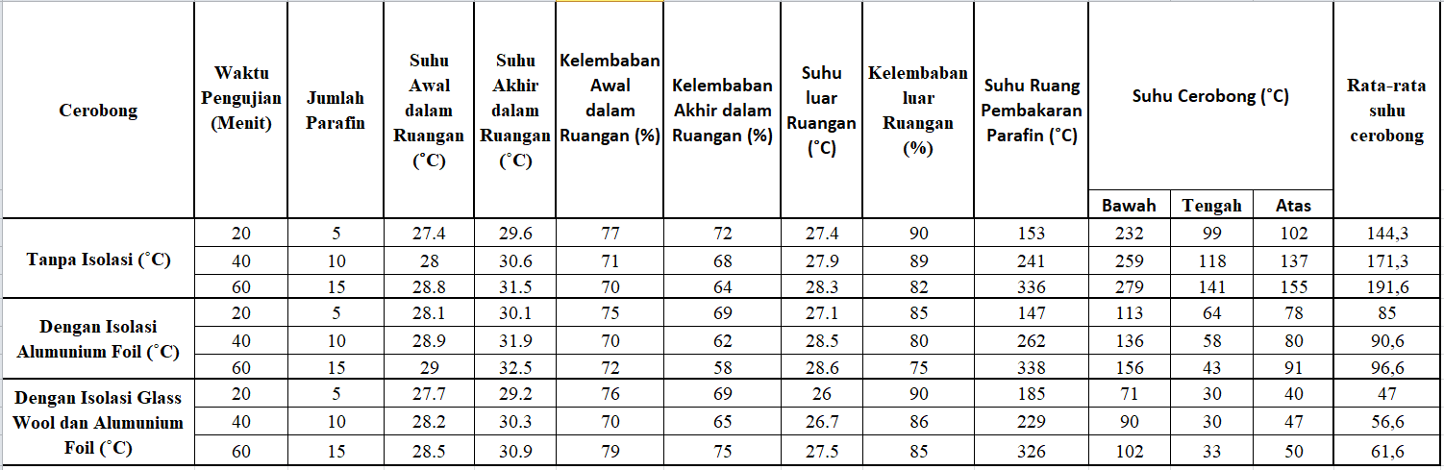
Setelah dilakukan pengukuran maka selanjutnya dilakukan perhitungan dengan hasil dimasukan ke dalam tabel. Hasil Perhitungan Data Pengujian Terhadap Karakteristik Cerobong dengan model berbeda dibawah ini :

Tabel 2. Hasil Perhitungan Data Pengujian 5 parafin waktu 20 menit.
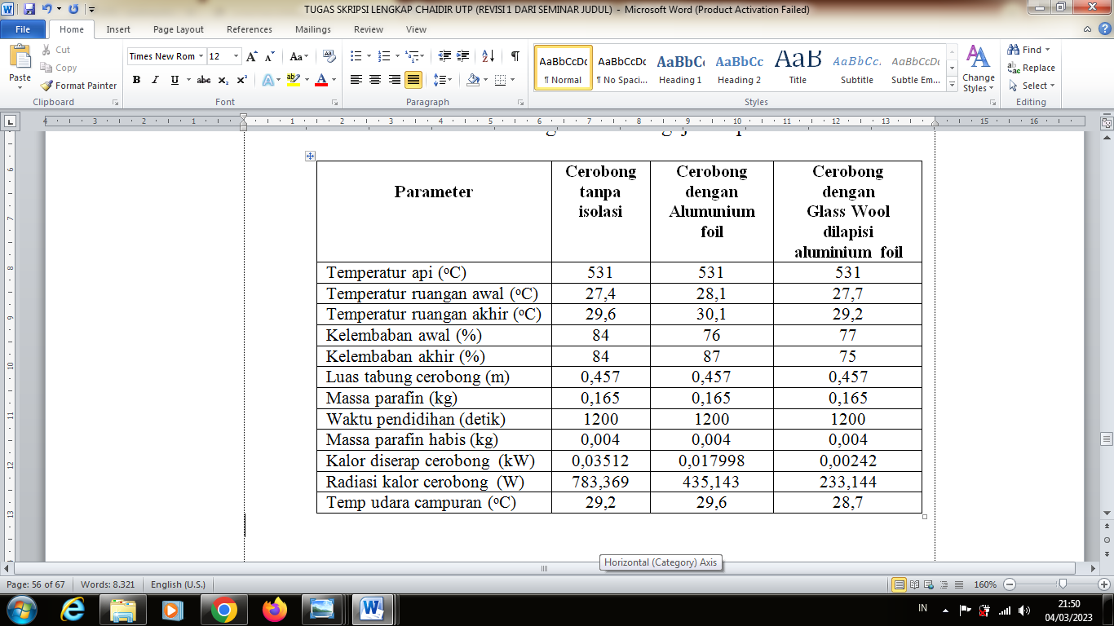

Tabel 3. Hasil Perhitungan Data Pengujian 10 parafin waktu 40 menit
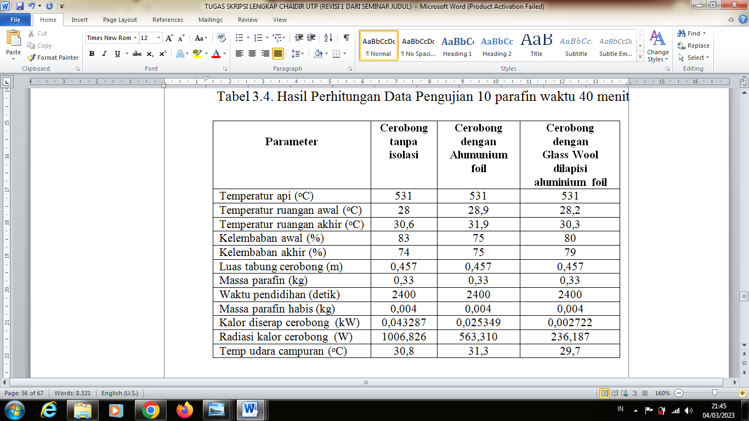

Tabel 4. Hasil Perhitungan Data Pengujian 15 parafin waktu 60 menit
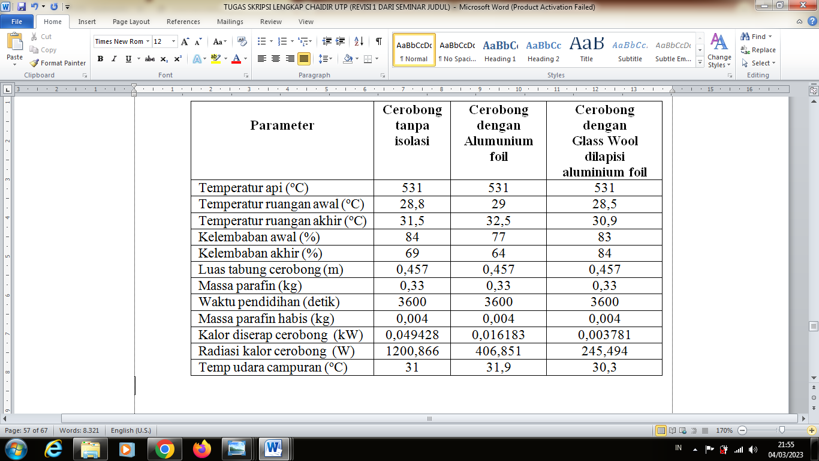
Maka untuk melihat perbandingan dari hasil pengujian didapatkan grafik berikut ini :
- Perbandingan Dengan Jumlah Parafin 5 waktu 20 menit
- Perbandingan Dengan Jumlah Parafin 10 waktu 40 menit
- Perbandingan Dengan Jumlah Parafin 15 waktu 60 menit

Grafik 1. Perbandingan Dengan Jumlah Parafin 5 waktu 20 menit

Grafik 2. Perbandingan Dengan Jumlah Parafin 10 waktu 40 menit
Grafik 3. Perbandingan Dengan Jumlah Parafin 15 waktu 60 menit

- Analisa Hasil Perhitungan

Selama proses pengujian, perubahan temperatur dibeberapa titik dalam pengujian diukur dan dicatat sebagai data untuk nantinya dipergunakan dalam proses perhitungan untuk penentuan kinerja alat pemanas ruangan mini portable. Untuk memperoleh ukuran temperatur selama proses pembakaran digunakan alat ukur termometer sensor dan termometer digital yang dilengkapi alat relative humandity.

Konsumsi bahan bakar dan data temperatur yang diperoleh dari pengujian dipergunakan untuk menentukan besarnya efisiensi cerobong. Pengujian efisiensi dilakukan dengan cara mengkomparasikan antara pengujian dengan cerobong tanpa menggunakan isolasi, dengan menggunakan alumunium foil, dan dengan glass wool dilapisi alumunium foil. Pengujian untuk menentukan efisiensi alat pemanas ruangan mini portable dengan tiga model cerobong dengan pengujian parafin yang di bakar dengan jumlah parafin dan waktu yang ditentukan.

Pengujian ini dimaksudkan untuk mendapatkan gambaran dengan jumlah parafin dan waktu tertentu dengan tiga model cerobong dari alat pemanas ruangan mini portable yang terjadi pada setiap pengujian. Hal ini dimaksudkan untuk memperoleh kesimpulan yang lebih kuat tentang pengaruh penggunaan cerobong dengan tanpa diisolasi dan diisolasi terhadap peningkatan suhu ruangan uji. Pengujian dilakukan pada alat pemanas ruangan mini dengan parafin berjumlah 5, 10, dan 15 parafin dengan waktu 20 menit, 40 menit, 60 menit dengan desain cerobong tanpa di isolasi, menggunakan isolasi alumunium foil, dan dengan menggunakan glass wool juga alumunium foil.

Berdassarkan hasil perhitungan yang tercangkup pada grafik 1., 2., dan 3., analisa dapat dijelaskan sebagai berikut :
- Perbandingan hasil perhitungan kalor yang diserap cerobong, kalor konveksi cerobong, dan radiasi kalor cerobong adalah:

Terlihat pada grafik 1., 2., dan 3., proses penyerapan kalor oleh cerobong pada proses pembakaran parafin, menunjukan adanya pengaruh penambahan kalor pada cerobong dengan jumlah parafin yang dibakar dengan waktu yang sudah ditentukan, sehingga lebih cepat mencapai suhu kalor naik dari suhu awal. Besar kalor yang diserap cerobong dengan waktu 20 menit jumlah parafin 5 buah adalah 211,398 watt adalah cerobong tanpa diisolasi sedangkan nilai terkecil 36,416 watt adalah cerobong menggunakan isolasi glass wool dan alumunium foil. Untuk waktu pengujian 40 menit dengan jumlah parafin 10 buah menghasilkan nilai kalor yang terbesar pada cerobong tanpa menggunakan isolasi yaitu 521,122 watt dan terendah pada cerobong menggunakan glass wool dengan diisolasi alumunium foil yaitu 107,792 watt. Sedangkan pengujian dengan waktu 60 menit dengan jumlah parafin 15 buah didapat angka terbesar kalor di serap cerobong yaitu pada cerobong tanpa diisolasi dengan nilai 892,572 watt dan yang terendah pada penggunaan ceronong dengan dilapisi glass wool dan alumunium foil yaitu 189 watt. Peningkatan penyerapan kalor pada pengujian cerobong tanpa diisolasi adalah diakibatkan dari refleksi panas yang langsung diserap cerobong dengan bahan besi sehingga menghasilkan panas yang tinggi tanpa adanya penghambat untu menghantarkan panas ke daerah sekelilingnya.

- Hasil Temperatur akhir dari tabel

Hasil Temperatur tertinggi dengan pengujian parafin 5 buah dengan waktu 20 menit atau 1200 detik dengan menggunakan tiga model cerobong terjadi pada cerobong dengan diisolasi alumunium foil yaitu 30,1˚C sedangkan yang terendah terjadi pada pengujian cerobong dengan menggunakan isolasi glass wool dan alumunium foil yaitu 29,2˚C. Pada pengujian dengan parafin 10 buah dan menggunakan waktu 40 menit atau 2400 detik menghasilkan suhu ruangan tertinggi pada cerobong yang diisolasi alumunium foil yaitu 31,9˚C sedangkan angka suhu terendah nya pada cerobong dengan menggunakan glass wool dan alumunium foil yaitu 30,3˚C. Selanjutnya pengujian dengan 15 buah parafin menggunakan waktu 60 menit memiliki temperatur yang lumayan signifika tinggi pada penggunaan aplikasi cerobong menggunakan alumunium foil yaitu 32,5˚C sedangkan nilai angka Temperatur terendah yaitu 30,9˚C pada penggunaan cerobong dengan menggunakan alumunium foil dan glass wool. Faktor yang menyebabkan perbedaan angka pada setiap temperatur karena perbedaan dari isolasi yang digunakan. Dimana temperatur pada penggunaan cerobong menggunakan alumunium foil lebih cepat menaikan suhu sekitar dikarenakan bahan isolasi yang mudah melepaskan panas dan dapat memantulkan panas lebih baik dibandingkan glass wool yang sifatnya meredam panas.

- KESIMPULAN DAN SARAN

5.1 KESIMPULAN
Pada penelitian ini telah berhasil dibuat alat pemanas ruangan mini portable dengan menggunakan bahan bakar parafin.
Dengan adanya penambahan isolasi alumunium foil pada cerobong, alat pemanas ruangan mini portable dengan bahan bakar parafin berpengaruh terhadap kenaikan suhu pada sekitar ruangan pengujian. Sebaliknya bahan uji yang yang digunakan yaitu cerobong menggunakan isolasi glass wool dan alumunium mengalami perbedaan penurunan suhu. Disisi lain kelembaban atau relative humandity terlihat menunjukan angka yang berbeda-beda dan bervariatif.
Dalam penelitian di temui bahwa temperatur tertinggi terjadi pada penggunaan alat pemanas ruangan mini portable dengan cerobong menggunakan alumunium foil yaitu sebesar 32,5˚C dengan persentase 34,24% meningkat lebih kurang 1% dengan pengujian tanpa diisolasi maupun menggunakan isolasi glass wool dan alumunium foil.
Berarti pengujian dengan penggunaan isolasi alumunium foil mampu meningkatkan temperatur udara sekitar. Kondisi tersebut menyebabkan sentuhan area panas dengan cerobong menggunakan alumunium foil semakin luas, sehingga penyerapan enargi juga meningkat. Sebaliknya cerobong dengan menggunakan glass wool dan alumunium foil, kalor dari pembakaran tidak dilepaskan keluar dan tersimpan pada glass wool.

5.2 SARAN
- Pengujian alat pemanas ruangan mini portable dengan cerobong yang bervariasi dan bahan berbeda.
- Membuat alat yang akan mengeluarkan panas secara langsung tanpa isolasi.
- Menggunakan suatu bentuk sistem cerobong yang pas sehingga panas maksimal dengan menggunakan ground sistem supaya hasil lebih optimal.
- Menggunakan ukuran cerobong yang lebih panjang yang menuju ke luar ruangan.

DAFTAR PUSTAKA

- Amin. Fauzi. Dkk. 2018. ”Kaji Eksperimental Pengaruh Pemasangan Variasi Sekat Terhadap Laju Perpindahan Panas Pada Ruangan”. Jurnal Desiminasi Teknologi. Vol. 6. No.1
- Faisal,Muhammad. Faisal. 2019. “Analisa Perpindahan Panas Pada Tungku Rocket Tipe Silinder Berbahan Bakar Biomassa”. Semdi Unaya. Jurnal Abulyatama.
- Pandey. Fhandy, dkk. 2022. Perancangan Sistem Pemanas Ruangan Dengan Memanfaatkan Energi Panas Dari Brine di Lapangan Panas Bumi Wayang Windu. Jurnal Kewarganegaraan. Vol.6. No. 2.

- Irawan, Made., Rudy Susanto. 2011. “Analisa Laju Perpindahan Panas Pada Kolektor Surya Tipe Pelat Datar Dengan Absorber Pasir”. Dosen Jurusan Teknik Mesin Universitas Mataram NTB, Jl. Majapahit No 62 Mataram. Vol.1 No. 2: 1-2.
- Setiawan. Adi. Dkk. 2017. “Kaji Eksperimental Pengaruh Lapisan Dinding Dengan Material Es Dan Garam Pada Dinding Cold Box Terhadap Laju Perpindahan Panas”. Jurnal Polimesin. Vol. 15. No.1.
- Supu, Idawati., et al .2016 “Pengaruh Suhu Terhadap Perpindahan Panas Pada Material Yang Berbeda”. Jurnal Dinamika. Vol.7 No.1: 62-67.
- Moran, M,J. dan Howard N. Shapiro.1998. Termodinamika TeknikJilid I. Transleted by Nugroho, Y.S. 2004. Jakarta Erlangga.
- Moran, Michael J and Shapiro Howard N. 2003. “ Fundamentals of Engineering Trehmodynamics “. Edisi 4

